**Homilie – Vijftiende zondag door het jaar – jaar C 13.07.2025**

# *Deuteronomium 30, 10-14 / Psalm 69 / Kolossenzen 1, 15-20 / Lucas 10, 25-37*

Ook een wetgeleerde kan goede vragen stellen. En een wetgeleerde kan ook oprecht zijn. Het zou verkeerd zijn alle wetgeleerden uit het evangelie met alle zonden van Israël te beladen. Deze wetgeleerde die in het evangelie van Lucas naar Jezus toekomt, stelt een zeer ernstige vraag. Hij stelt de vraag van alle rechtgeaarde en zinzoekende mensen: *wat moet ik doen om in het leven op het juiste spoor te zitten?* Eigenlijk stelt hij de vraag die wij ons allemaal stellen. Hij is een mens zoals jij en ik en er is niets verdachts aan die wetgeleerde en zijn vraag zoals wel eens gezegd wordt. Die wetgeleerde stelt ook geen juridische vraag om een juridisch probleem op te lossen. Deze jurist is ook mens en verstandig, want hij stelt vragen.

Jezus kan blijkbaar goed omgaan met levensvragen. Hij is dan ook een goed pedagoog. Hij stelt die wetgeleerde een tegenvraag: wat lees je in je wetboek? En het antwoord dat de wetgeleerde geeft is tot in de details juist: *‘Gij zult de Heer uw God beminnen met geheel uw hart en met geheel uw ziel, met al uw krachten en geheel uw verstand; en uw naaste gelijk uzelf’*.

Die wetgeleerde is een goed jurist. Hij kent zijn zaken. Dat zegt Jezus ook letterlijk: *‘uw antwoord is juist’*. Zowel Jezus als de wetgeleerde zijn het eens over de basisprincipes. Nu kan de discussie beginnen en concreet worden ingevuld. De wetgeleerde wil weten hoe dat moet in de praktijk van het dagelijks leven. Hij is een oprecht man en wil consequent zijn. Daarom vraagt hij: *‘Wie is mijn naaste?’* Dat is een belangrijke vraag. Wij zouden nu misschien zeggen: moet ik zomaar iedereen liefhebben? Ook de vreemdeling? Ook de mens van over de grens? Ook de mens uit Samaria? Want tussen de Samaritanen en de joden lagen de verhoudingen helemaal niet goed. Jezus moet dus eigenlijk een vreemdelingenkwestie oplossen… Er wordt Hem gevraagd te antwoorden op die eeuwenoude en universele vraag: moet ik ook de mensen van buiten mijn clan, buiten mijn stam en familie liefhebben? Of alleen die van mijn eigen volk?

Op deze politiek-religieuze vraag bouwt Jezus dan een theorie. Maar Hij doet dat met een parabel, een blik-opener, een verhaal uit het leven. Hij vertelt over een mens die afgetuigd op de weg ligt tussen Jeruzalem en Jericho. Wat doe je met deze mens die slachtoffer is van rovers en plunderaars? Of de wetgeleerde daar eens wil over nadenken? Zijn praktijk als jurist moet nu maar eens bewijzen dat zijn theorie de juiste is. Wat doe je met die man?

En dan wordt Jezus zelfs een beetje stout. Dat is trouwens de stijl van heel wat parabels. Hij voert drie mensen ten tonele: een priester, een leviet en een Samaritaan. Hij houdt een spiegel voor die niet eenvoudig is.

De priester en de leviet hebben elk één groot probleem. Zij willen de tempel dienen. En aanraking met bloed maakt hen onrein, dus niet geschikt voor de tempeldienst. Daarmee wordt perfect uitgedrukt wat hun probleem is. Ze willen God dienen, maar wat doe je dan met die geslagen man? Ligt die gewonde mens op de weg of in de weg? Dus gaan ze maar in een boog om die man heen. En dan komt die Samaritaan op het toneel, voor de joden een vreemdeling. Die heeft geen weet van mogelijke onreinheid bij het aanraken van die bebloede man. Hij kent geen religieus taboe… hij is gewoon een mens. Hij ziet, raapt die mens op en verzorgt. Een beetje zoals kardinaal Cardijn, de stichter van de kajotters, het altijd voorstond: *zien, oordelen, handelen*. Alleen heeft die Samaritaan niet veel tijd genomen om te oordelen: hij zag en handelde.

Zou die wetgeleerde, die een heel menselijke vraag stelde, nu ook consequent willen zijn? Het antwoord is heel eenvoudig: als je wil weten wie je naaste is, word het zelf, word zelf een naaste van je medemens, van de mens die je nodig heeft. Het kunnen dus ook mensen zijn van buiten de eigen kring, onbekenden, mensen in nood, mensen die iemand naast zich nodig hebben.

Eigenlijk, zegt Mozes in de eerste lezing, is het allemaal toch niet zo moeilijk. *De geboden die ik u geef zijn niet te zwaar voor u en zij liggen niet buiten uw bereik.* Die geboden zijn geen dwangmiddelen, ze willen alleen maar uitnodigen en aanmoedigen. Het is allemaal vlak bij je eigen mond en bij je eigen hart. Ja de woorden van het verbond staan niet slechts op stenen tafelen, maar ook in het hart van de mens geschreven. Het is dus echt geen grote toer om het woord van God te volbrengen. En één van die voorschriften is: *‘Gij zult uw naaste beminnen als uzelf’*.

*‘Ga dan’*, zegt Jezus, *‘en doe gij evenzo’*. Bewogen worden en doen wat ons hart ons ingeeft. Omdat God zelf een hart heeft voor iedere mens. *'Het woord is in uw hart: gij kunt het dus volbrengen!'*

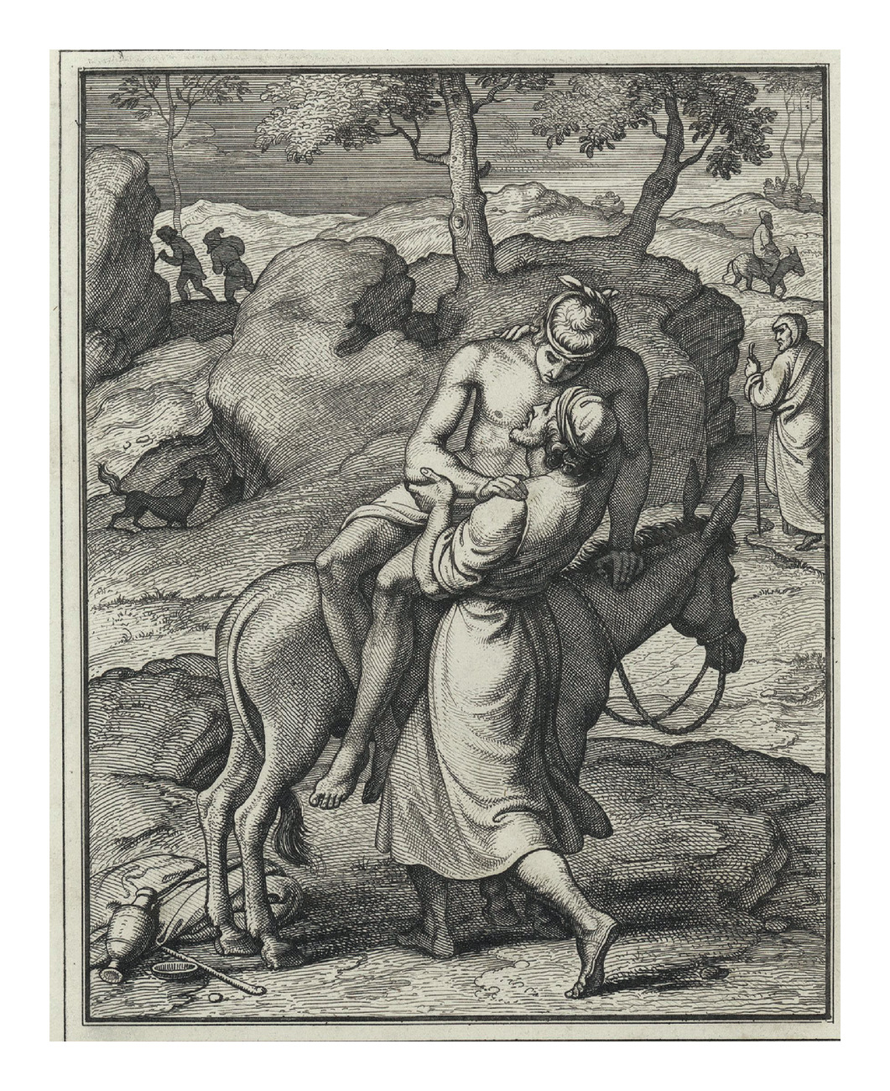

*'De barmhartige Samaritaan met het slachtoffer', maar eveneens de priester en de leviet (rechts) en de vluchtende rovers (links), Foto: picture alliance/akg-images*

*Jan Verheyen – Lier.*

*15de zondag door het jaar C – 13.07.2025 (herwerking van preken uit 2004 en 2010)*